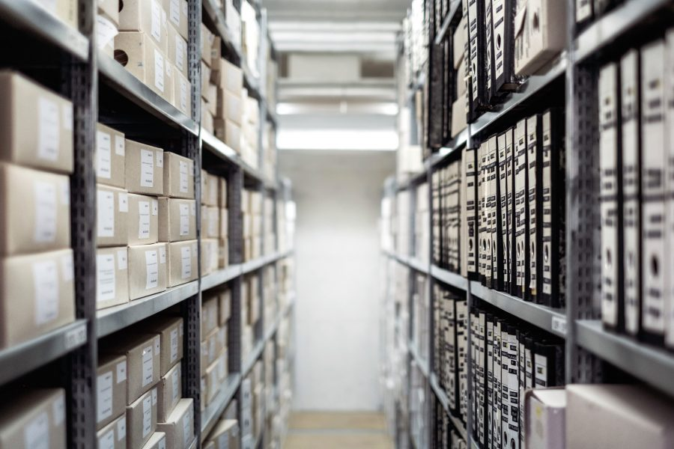

Архивный отдел Исполнительного комитета Нурлатского муниципального района
находится по адресу :
Республика Татарстан, г.Нурлат, ул. Пушкина, д.46
Контактная информация
Телефон: (84345) 2-07-12
E-Mail: Liliya.Zakirova@tatar.ru

